STEKO

Skupina STEKO, založená v roce 1991, prochází od svého vzniku dynamickým rozvojem, který se projevuje stálým zvyšováním objemu výroby a obchodu i systematickým doplňováním sortimentu nabízených služeb a produktů. Postupně se rozšiřují obchodní vztahy do dalších evropských států.
Hlavní sídlo je v České republice - STEKO spol. s r.o. v Blansku
VÝROBNÍ A OBCHODNÍ PROGRAM
automatické dveře, průmyslová vrata, brány, garážová vrata
bezpečnostní, protipožární a balisticky odolné systémy
montovatelné příčky a stěny
teplovzdušné dvouplášťové krby, krbové vložky,krbová kamna
zařizování supermaketů a hypermarketů
zahraniční kooperace
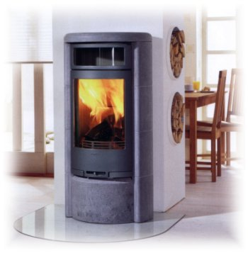
Krby:
Contura jsou optimální krbová kamna pro moderní bydlení.Jsou vkusná, výkonná a snadno se zapojují.Kamny proudí vzduch, který se v nich ohřívá a o teplotě přibližně 150°C je přiváděn vývodem teplého vzduchu na horní straně kamen do místnosti.
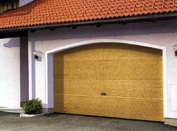
DŘEVĚNÁ VRATA:
Díky přirozenosti dřeva se každá vrata stanou unikátem. Všechna dřeva jsou pečlivě tříděna a řemeslně prvotřídně zpracována. Dřevěná vrata jsou optimálně chráněna proti dřevním škůdcům a zamodralosti dřeva. Na vaše přání je možné do vrat vyfrézovat různé motivy.

Automatické posuvné dveře Stardor
Dveře pro univerzální použití, jedno nebo dvoukřídlové provedení. Možnost požárně odolného provedení.
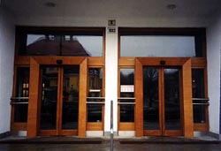
Základní provozní parametry:
Radarové ovládací senzory, 2 páry bezpečnostních světelných závor, elektromagnetický zámek, záložní zdroj pro 500 cyklů, programovatelná elektronika
s těmito funkcemi:
- automatický provoz
- jednosměrný provoz ( konec prac.doby )
- redukované otevření dveří ( zimní provoz )
- nepřetržité otevření ( letní provoz )
- mechanické ruční odblokování z vnitřní strany ( ze strany umístění pohonu )
- zavření a uzamčení dveří
- diagnostika poruch blikajícími symboly ovládacího panelu
STEKO spol. s r.o.
Na Brankách 2, CZ-678 01 Blansko
Tel: +420 516 417 011-5 , 516 427 611 - spojovatelka
Fax: +420 516 417 550 - sekretariát
Email: steko@steko.cz

